
Les Collégiens de Terreville accueillent la Flamme Olympique.

Les collégiens de Terreville ont été invités par la Mairie de Schoelcher à participer au passage de la Flamme Olympique le lundi 17 juin 2024.

Pour fêter dignement cet évènement, la Direction du collège nous a offert des tee-shirts aux couleurs des anneaux olympiques représentés comme suit :

- Bleu pour les élèves de 6ème
- Jaune pour les élèves de 5ème
- Vert pour les élèves de 4ème
- Rouge pour les élèves de 3ème
- Et les personnels, en noir.

L’ambiance était joyeuse. Nous avons apprécié la chorégraphie réalisée par nos camarades. Nous avons également ovationné le cortège qui précédait la Flamme Olympique ainsi que le relayeur.
Nous remercions vivement la Direction et les personnels du Collège ainsi que la Ville de Schoelcher.

Les Petits Journalistes de Terreville
Mathis JOSET, Donovann MARIE-JOSEPH,
Jordan PADOLY, Noham PIERRE et
Dylann ROVELA

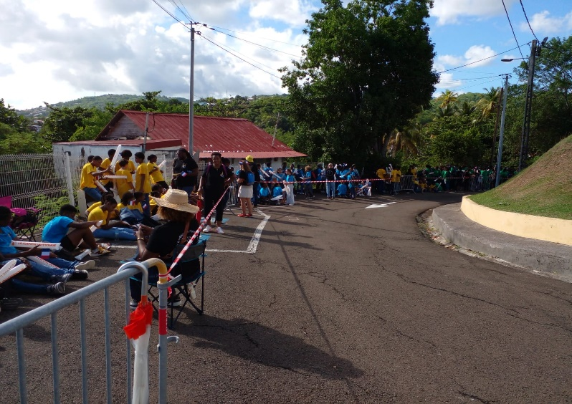



En attendant la Flamme Olympique
Le groupe des danseuses

